МАСТЕР-КЛАСС
ИЗГОТОВЛЕНИЕ СУМОЧКИ ИЗ РЫБЬЕЙ КОЖИ

Дрига Людмила Владимировна,
педагог дополнительного образования
МБОУ ДО Дом детского творчества,
г. Новый Уренгой, ЯНАО

Аннотация. Данная методическая разработка предназначена для детей в возрасте 10-12 лет. Знакомит учащихся с одним из ярких примеров возрождения забытых ремесел – технологией обработки рыбьей кожи и изготовления сумочки из нее. Народное творчество коренных северных народов донесло до наших дней элементы древней языческой культуры, а их традиционные промыслы и ремесла свидетельствуют о тесной связи с природой, существующей, и по сей день.

Цель: популяризация и сохранение народных промыслов и ремесел через изготовление сумочки из рыбьей кожи.
Задачи:
- -познакомить с технологией обработки рыбьей кожи;
- изготовить сумочку из рыбьей кожи по технологической карте;
- воспитывать уважение к культуре коренных народов Ямала и любовь к своей малой родине.

Инструменты и материалы: карандаш, шаблон, ножницы, рыбья кожа, рыбьи позвонки, нитки из кожи рыб, щипцы для кожи.

Ход мастер-класса

- Организационный момент.
Педагог: Добрый день, ребята! Сегодня мы познакомимся с одним из ярких примеров возрождения забытых ремесел – технологией обработки рыбьей кожи и изготовим сумочку из нее.
- Народное творчество коренных северных народов донесло до наших дней элементы древней языческой культуры, а их традиционные промыслы и ремесла свидетельствуют о тесной связи с природой, существующей, и по сей день.
- Для большинства людей, проживающих на территории ЯНАО, традиционная культура местных народов остается загадкой. Хочу рассказать вам легенду о Ямальских мастерах.
- Вступительная беседа. Легенда о Ямальских мастерах
«Были времена, когда на Ямальской земле Северные Боги усмиряли войны, и ратное дело переходило в ремесло. Собрались в устье маленькой чистой речки, берущей начало из болотных трав и тихих ключей, дождей и растаявшего снега. Приходили старые и молодые, славные и начинающие, каждый со своим ремеслом, инструментом, разжигали большие костры, варили питье. Семь дней и ночей не замолкали бубны. Под Великим Северным сиянием состязались воины-мастера в рукоделиях, отворялись разные уменья, таинства, секреты. Расходились-разъезжались миром, оставляя за собой след мастерский: воинам – мечи, охотникам – луки да ножи, рыбакам – снасти да крючки всякие, оленям и собакам – упряжь новую, хозяйкам – ладную утварь да памятные объятия. А кругом стояли рукотворные Боги-Хранители событий знатных, дел полезных».
Педагог: Ребята, о чём рассказывает эта легенда? (Ответы детей).
- Какие ремесла коренных народов Ямала вы знаете? (Ответы детей: художественная резьба по дереву и кости; нанесение узоров или изображения льняными, хлопчатобумажными, шерстяными, шёлковыми, металлическими нитями, сухожилиями оленя, бисером, монетами и другими средствами на различных тканях, коже, войлоке; изготовление изделий из бересты; плетение из осоки; выделка рыбьей кожи; изготовление традиционной одежды и поясов).

- Теоретическая часть. Ознакомление с новыми знаниями.
Педагог: С древних времен обско-угорские народы широко использовали кожу рыб для обуви, одежды и для утвари в хозяйстве. Тысячелетиями оттачивали они технологию обработки этого уникального материала. И до половины ХХ столетия обувь, одежда, утварь были важными предметами для всех членов семьи. Из кож сома, щуки шили рабочие рукавицы, чтобы предохранить меховые рукавицы, когда рыбаки зимой собирали сеть или невод из проруби. Обувь из кожи налима, осетра была легка, тепла и прочна. Рыбья кожа обладает всеми необходимыми качествами для промысловой одежды и хозяйственной утвари – она не промокает, защищает от ветра, хорошо сохраняет тепло.
- Из кожи налима шили мешочки для хранения сушеных ягод, мяса, рыбы, они прочные и влагонепроницаемые, у них своеобразный внешний вид – чередуются светлые и более темные полоски кожи. Кожа налима используется вместо стекол в окнах в зимнее время. Из осетровой кожи шьют покрышки для нарт. Нити для шитья вещей из рыбьих кож производили из той же кожи.
Педагог: Необработанные рыбьи шкуры на вид – невзрачные, запах – соответствующий. Ребята, а теперь посмотрите на готовые изделия. Трудно поверить, но все это сшито из рыбьих шкур.
- Рыбью кожу нынче называют материалом XXI века – она модна и изысканна. Иметь сумочку из радужной форели или туфли из семги престижно и экзотично.
- Непростое это дело – рыбью шкурку выделать! Зато красота, какая получается: серьги – из шкуры щуки, браслет – из сельди или туфли – из сазана!
Знакомство с технологией обработки рыбьей кожи
Педагог: Сегодня на занятии мы будем изготавливать сумочку из рыбьей кожи. Сначала заготавливаем кожу рыб. Этот процесс трудоемкий. Я вас познакомлю с технологией обработки рыбьей кожи. Перед вами технологическая карта. Давайте внимательно её рассмотрим.
Педагог знакомит детей с технологией обработки рыбьей кожи.
Этап I. Снятие кожи
Следует брать крупную рыбу, как свежую, так и мороженую. Сделать надрез вокруг головы рыбы. Снять кожу можно двумя способами:
- делают надрезы на спине с обеих сторон спинного плавника и снимают кожу по направлению от спины к хвосту с обеих сторон (чулком);
- разрез делают на спине и по животу от головы до хвостового плавника и снимают кожу от головы к хвосту (пластами).
Этап II. Удаление чешуи
Кожу рыбы стираем с душистым мылом, чешуя слазит. Срединную полоску чешуи убираем с помощью пинцета, не нарушая фактуру кожи. Хорошо прополаскиваем в теплой воде. Сворачиваем в рулончик и выдавливаем воду.
Этап III. Обезжиривание
Кусочки кожи переворачиваем чешуйчатой стороной вниз. Ножом снимаем остатки мяса и жира рыбы. Для обезжиривания кожу обрабатываем мыльным раствором в течение 2-х минут. После этого хорошо прополаскиваем в чистой воде. Снова сворачиваем в рулончик и выдавливаем воду.
Этап IV. Сушка
Куски кожи раскладываем ровно на горизонтально разложенные приготовленные доски и оставляем в таком положении. Сушку производим в естественных условиях, в темном, хорошо проветриваемом помещении. Примерное время просушивания кожи 8-10 часов.
Этап V. Выделка
Процесс обработки кожи (смягчение) выполняется руками круговыми движениями. Степень готовности кожи определяется мягкостью и полной сухостью. Процесс выделки кожи занимает 6 - 8 часов.

- Практическая часть.
Изготовление сумочки из рыбьей кожи
Педагог: У нас есть уже готовая выделанная рыбья кожа, из которой я предлагаю вам самим изготовить сумочку. Но, перед тем, как приступить к выполнению задания, давайте вспомним технику безопасности при работе с ножницами и щипцами для кожи.
Ребята вспоминают правила техники безопасности при работе с ножницами и щипцами для кожи, проговаривая их вслух.
Педагог: Перед вами лежат технологические карты с последовательностью выполнения этой работы (приложение 1). Внимательно ознакомьтесь с ними и приступайте к работе.

- Подведение итогов мастер-класса
Педагог: Обработка рыбьей кожи – одно из древнейших ремесел на земле и один из видов декоративно-прикладного искусства. Изготовление сумочки из рыбьей кожи, является одним из ярких примеров, возрождения забытых ремесел.
- Какими свойствами обладает рыбья кожа? (Рыбья кожа обладает такими свойствами как водонепроницаемость, высокая прочность).
- Главным достоинством изделий из рыбьей кожи является их красивый внешний вид и экологическая чистота.
Педагог: Ребята, посмотрите, какие у нас получились сумочки. Давайте организуем муни-выставку и сфотографируем наши работы.
- Вот и подошел к концу наш мастер-класс по изготовлению сумочки из рыбьей кожи. Большое спасибо за работу! До свидания!

Используемая литература
1. Бударин М.Е. Прошлое и настоящее Северо - Западной Сибири. Омск,1952.
2. Сусой Е.Г. Из глубины веков. Тюмень, 1994.
3. Уроки мастерства. Окружной Дом ремесел. г. Салехард, 2003.
4. Хомич Л.В. Ненцы: СПб, Русский двор, 1995.
5. Хомич Л.В., Ириков С. И., Аюпова Г.Е. Тазовские селькупы: Очерки традиционной культуры. – СПб: филиал изд-ва «Просвещение», 2002.
6. http://www.to-kultura.ru/Alasova.docx
7. https://ru.wikipedia.org/wiki/Википедия «Рыбья кожа»

Приложение

Технологическая карта изготовления сумочки из рыбьей кожи

№  п/п | Последовательность выполнения работ | Графическое изображение | Инструменты, приспособления, материалы
1 | Необходимые материалы и инструменты. | 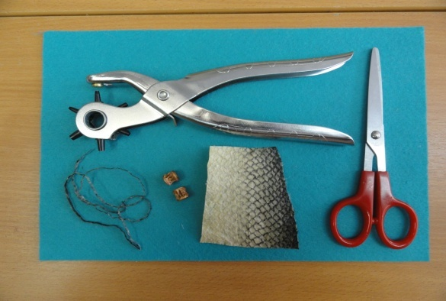 | Рыбья кожа, нитка с рыбьей кожи, рыбьи позвонки, ножницы, карандаш, щипцы для кожи.
2 | Вырезать две заготовки. | 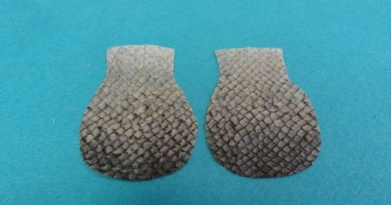 | Рыбья кожа, ножницы, карандаш.
3 | Сделать отверстия. | 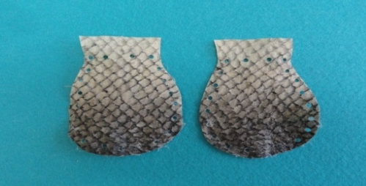 | Рыбья кожа, щипцы для кожи.
4 | Сложить две детали и начать сшивать, обметывать. | 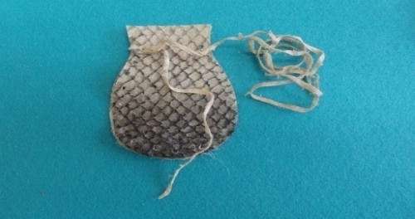 | Рыбья кожа, нитка с рыбьей кожи.
5 | Сшить (обметать). | 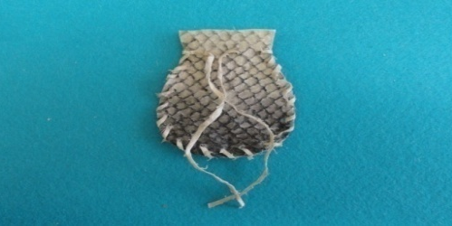 | Рыбья кожа, нитка с рыбьей кожи.
6 | Завязать на узелок. | 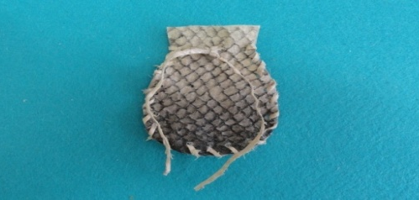 | Нитка с рыбьей кожи.
7 | На нитки надеть рыбьи позвонки и завязать узелки. | 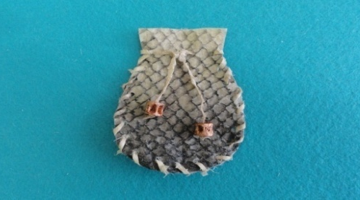 | Готовое изделие.

